**拓展体验资源**

**1、创作素材参考**

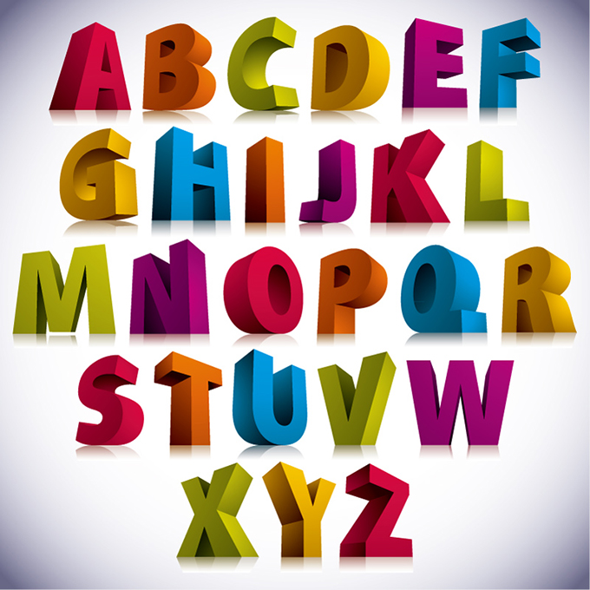

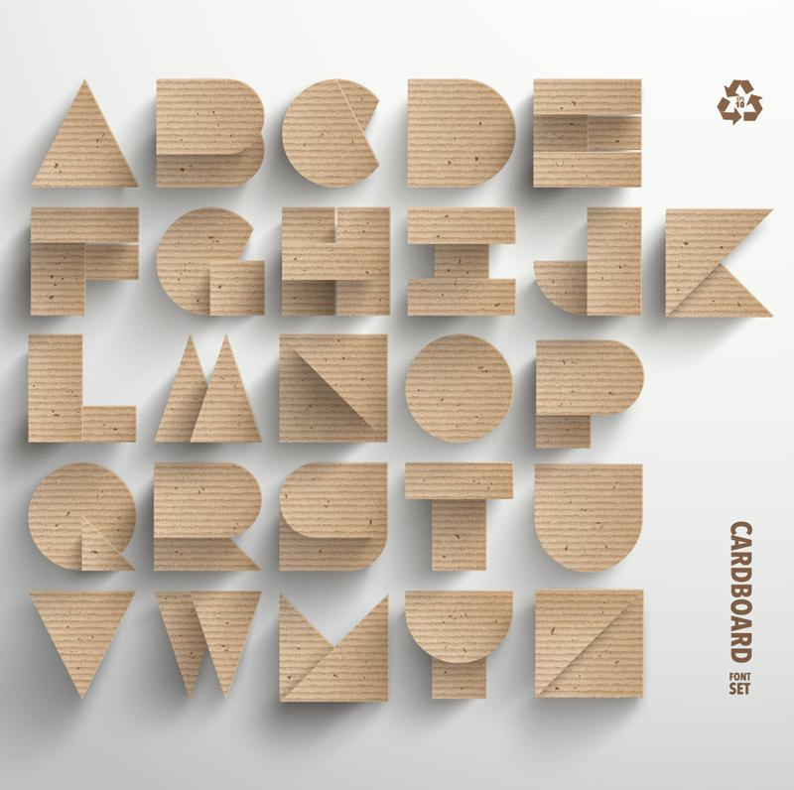

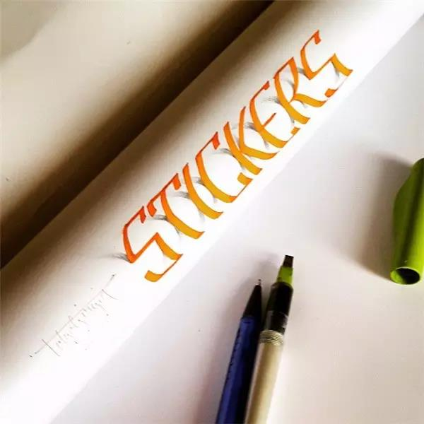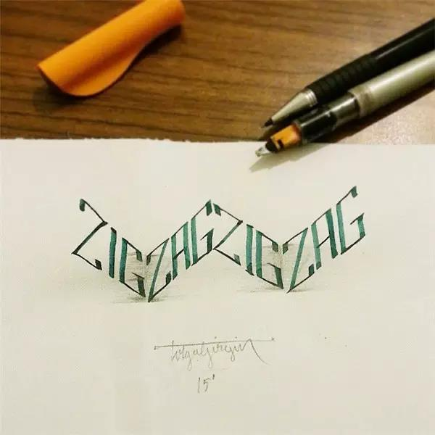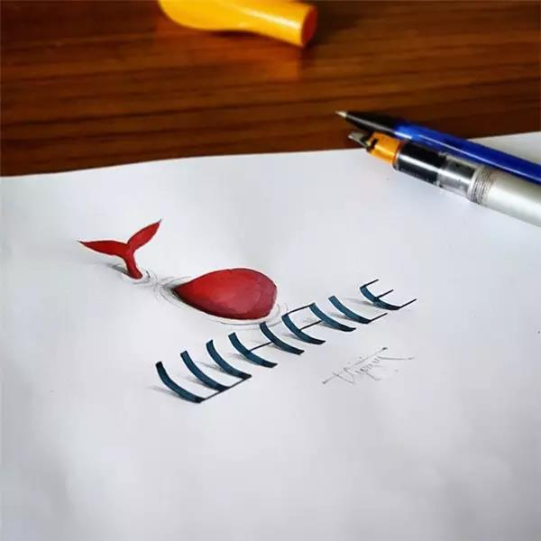

**2、 平面立体画视频**

<https://haokan.baidu.com/v?vid=13468308208299649766&pd=bjh&fr=bjhauthor&type=video>

<https://haokan.baidu.com/v?vid=17246256130414359774&pd=bjh&fr=bjhauthor&type=video>

<https://haokan.baidu.com/v?vid=11870108118408754548&pd=bjh&fr=bjhauthor&type=video>

<https://haokan.baidu.com/v?vid=9952955636295609365&pd=bjh&fr=bjhauthor&type=video>

**3、3D立体画——街头地画**

**国外：代表艺术家JulianBeever（丹麦）**

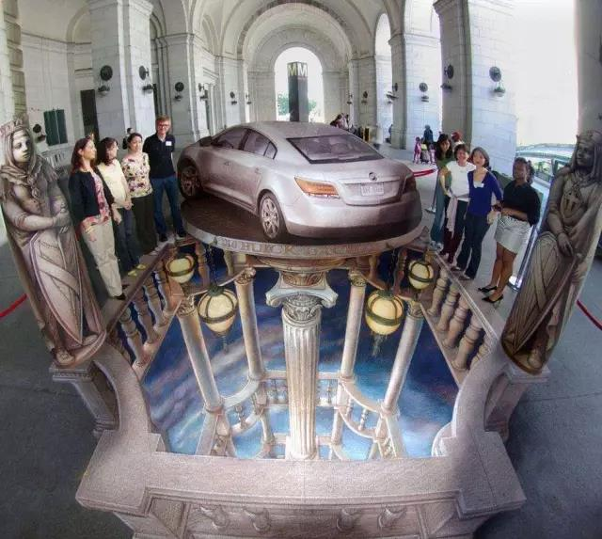

中国：齐兴华、万氏兄弟

